Groepje:
Naam 1:……………………………………………………….
Naam 2:………………………………………………………
Naam 3:………………………………………..…………….

Mens & Natuur

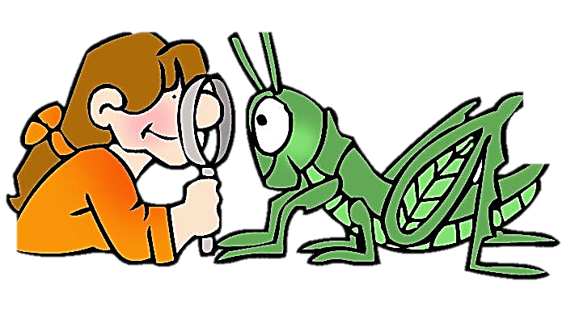

Introductie leerjaar 2 - Periode 4 (2022 / 2023)
In klas 1 en 2 heb je projecten van Mens en Maatschappij en van Mens en Natuur. We noemen dit domeinen. In elk domein zitten meerdere vakken. Bij Mens en Natuur zijn dat:
- Biologie,
- NaSk 1 (natuurkunde), en
- NaSk 2 (scheikunde).
Deze 3 vakken vormen samen een domein, omdat de vakken veel met elkaar te maken hebben en je bij onderwerpen van Mens en Natuur vanuit deze 3 kanten onderzoeksvragen kunt opstellen bij je project.
Echter, in de bovenbouw worden het drie aparte vakken en vooral leerlingen van kader en basisniveau hebben hier snel mee te maken. Zo hoort bij Techniek het vak NaSk1 en bij Zorg en Welzijn hoort Biologie. Dat zijn voor die richtingen verplichte vakken.
Het is goed dat je alvast kennis maakt met deze vakken en ontdekt wat de verschillen zijn. Daarom zijn er deze periode projecten met drie thema’s: Biologie, NaSk1 en NaSk2.
De introductie bestaat uit meerdere proefjes die horen bij Biologie of NaSk1 of NaSk2. De proefjes duren tussen de 5 à 10 minuten. Als je klaar bent met 1 proefje ga door naar het volgende proefje.

Veel plezier!!

Inhoud
Introductie leerjaar 2 - Periode 4 (2022 / 2023) 2
Proefje 1: Waarom heb je 2 ogen? 4
Proefje 2: Geest in de fles 5
Proefje 3: Proeven 6
Proefje 4: Magnetische peper of zout 7
Proefje 5: Waar is de wekker 8
Proefje 6: Gezichtsbedrog 9
Proefje 7: Prik in je limonade 11
Proefje 8: Water op zijn kop 12
Proefje 9: Ei in een fles 13
Proefje 10: Bewegende lucifers 14
Proefje 11: Kleuren in een stift 15
Eindopdracht: 16
Microscoop 17
Opdracht 1: De Microscoop: 18
Opdracht 2: Het maken van een preparaat 19
Gedragsonderzoek 21
Praktische opdracht 26

Proefje 1: Waarom heb je 2 ogen?

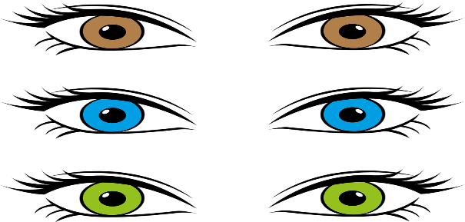
Meestal kijk je met twee ogen naar de dingen om je heen. Maar ook met één oog kun je goed zien. Kijk je met allebei je ogen evenveel of heb je een sterker (= dominant) oog?

Wat heb je nodig?
- Jezelf
- Plaatje
- Plakband
- Muur

Wat moet je doen?
- Plak met plakband het plaatje op de muur.
- Zet een grote stap van de muur af
- Maak een rondje van je duim en wijsvinger
- Kijk met beide ogen door het rondje naar het plaatje
Vraag 1: Is het plaatje in het midden van het rondje? ............................................................................................
- Doe je rechteroog dicht, terwijl je naar het plaatje kijkt.
Vraag 2: Gebeurt er iets?
............................................................................................
- Doe je linkeroog weer open.
- Doe nu je rechteroog dicht, terwijl je naar het plaatje kijkt.
Vraag 3: Gebeurt er nu iets?
............................................................................................
Vraag 4: Hoe denk je dat je deze resultaten kunt verklaren?
............................................................................................
Vraag 5: Bij welk vak denk je dat dit proefje hoort?
............................................................................................

Proefje 2: Geest in de fles

Wanneer je twee stoffen bij elkaar doet kan er een reactie ontstaan. Dat gebeurt bij dit proefje.

Wat heb je nodig:
- Een ballon
- Een glazen fles (liefst met brede hals)
- Een zakje bakpoeder
- Azijn

Wat moet je doen?
- Stop het bakpoeder in een ballon.
- Schenk ongeveer 2 cm azijn in de fles.
- Trek het tuutje van de ballon over de opening van de fles en zorg dat het bakpoeder uit de ballon in de fles met azijn valt.
Vraag 1: Wat zie je gebeuren?
............................................................................................
Vraag 2: Bij welk vak denk je dat het proefje hoort?
............................................................................................

Proefje 3: Proeven
In je mond kun je dingen proeven met je tong, je kunt een heleboel smaken uit elkaar houden. Met deze proef ga je uit testen hoe goed je de dingen eigenlijk uit elkaar kunt houden.

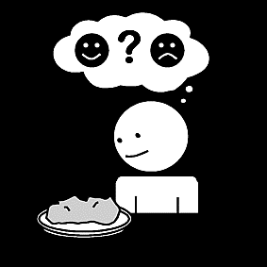
Wat heb je nodig?

- Blinddoek (kan ook opgerolde theedoek zijn)
- 3 dezelfde bekers
- 3 dranken zonder prik bijvoorbeeld: appelsap, limonade, ranja, ice tea zonder prik, …
- Iemand die je helpt.

Wat moet je doen?
- Vul 1 beker met rode limonade, 1 beker met oranje limonade en 1 beker met appelsap of met de andere dranken die je hebt.
- Doe de blinddoek om bij de proefpersoon.
- Laat de proefpersoon zijn neus dichtknijpen en zorg ervoor dat hij dat tijdens het hele proefje blijft doen.
- Geef je proefpersoon het eerste beker en laat hem een slokje nemen zonder dat hij weet wat er in het beker zit
Vraag 1: Wat denkt de proefpersoon dat er in beker 1 zit?
............................................................................................
- Geef je proefpersoon het tweede beker en laat hem een slokje nemen zonder dat hij weet wat er in het beker zit
Vraag 2: Wat denkt de proefpersoon dat er in beker 2 zit?
............................................................................................
- Geef je proefpersoon het derde beker en laat hem een slokje nemen zonder dat hij weet wat er in het beker zit
Vraag 3: Wat denkt de proefpersoon dat er in beker 3 zit?
............................................................................................
Vraag 4: Hoe denk je dat je deze resultaten kunt verklaren?
............................................................................................
Vraag 5: bij welk vak denk je dat dit proefje hoort?
............................................................................................

Proefje 4: Magnetische peper of zout

Met dit proefje kun je peper en zout makkelijk uit elkaar halen.
We noemen dat: scheiden.

Wat heb je nodig?
- Schoteltje
- Zout
- Peper
- Ballon
- Theelepeltje

Wat moet je doen?
- Strooi 2 theelepeltjes zout en 2 theelepeltjes peper op het schoteltje. Roer alles goed door elkaar.
- Blaas de ballon op en knoop hem dicht.
- Wrijf de ballon nu meerdere malen langs je trui of haren.
- Houd de ballon vlak boven het schoteltje.
Vraag 1: Wat zie je gebeuren?
............................................................................................
Vraag 2: Waarom denk je dat dat gebeurd?
............................................................................................
Vraag 3: Bij welk vak denk je dat dit proefje hoort?
............................................................................................

Proefje 5: Waar is de wekker

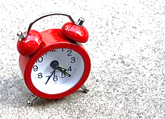
Iedereen heeft twee oren, dus als één oor het niet zo goed doet, heb je altijd nog een tweede. Je zou bijna kunnen denken, waarom heb ik er eigenlijk twee, één is toch genoeg? Met dit proefjes kunt je uitvinden waarom het toch belangrijk is dat je twee oren hebt.

Wat heb je nodig?
- Iemand om je te helpen.
- Wekker of iets wat lawaai maakt

Wat moet je doen?
- Laat de proefpersoon de kamer verlaten.
- Verstop een rinkelende wekker ergens in de kamer.
- Laat de proefpersoon één oor dichthouden met zijn of haar vingers
- Laat de proefpersoon terugkomen en de wekker zoeken
Vraag 1: Lukt dit? Zo ja, gaat het gemakkelijk?
............................................................................................
- Laat de proefpersoon de kamer weer verlaten
- Verstop de wekker weer
- Nu mag de proefpersoon allebei de oren gebruiken
- Laat de proefpersoon nu weer terugkomen en de wekker zoeken
Vraag 2: Lukt het nu? Zo ja, gaat het gemakkelijk?
............................................................................................
Vraag 3: Hoe denk je dat dat kan?
............................................................................................
Vraag 4: Bij welk vak hoort dit proefje?
............................................................................................

Proefje 6: Gezichtsbedrog

Er zijn verschillende soorten gezichtsbedrog:

- Nabeelden
- Beweging illusies
- Vorm illusies
- Grootte illusies
- enz…

Hieronder zie je ze uitgelegd aan de hand van paar voorbeelden.

Wat heb je nodig?
- Je eigen ogen
- De afbeeldingen in dit boekje.

Wat moet je doen?
- Lees de tekst hieronder en voer de proefjes uit. Beantwoord bij elk de vragen.

Nabeelden
Je ziet na een tijdje andere kleuren dan de kleuren die er eigenlijk zijn. Soms zie je kleuren die er helemaal niet zijn. Dit komt doordat je je concentreert op dat ene punt. Zet je scherm helder en kijk bijvoorbeeld naar de witte stip in de afbeelding hieronder. Doe dat dertig seconden. Kijk daarna naar een witte muur en blijf even staren (5 sec). Je ziet dan andere kleuren.
Vraag 1: Wat zie je?
............................................................................................

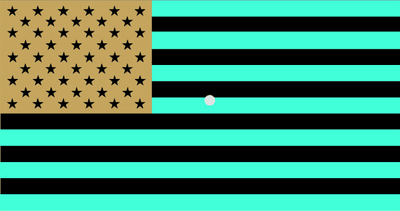
Beweging Illusies
Je kijkt naar een stilstaand plaatje en beweeg je ogen. Door de vormen lijkt het net of het plaatje beweegt. Bij het plaatje hieronder lijkt het of het golft.
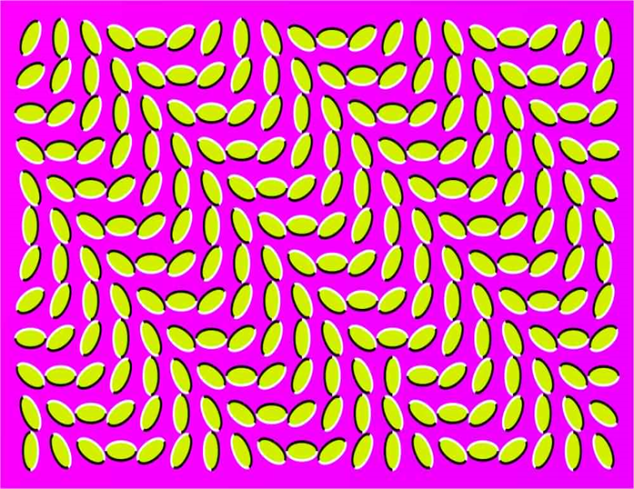
Zoek op internet nog 2 voorbeelden van gezichtsbedrog.
Vraag 2: Welke vond je?
............................................................................................
Vraag 3: Bij welk vak denk je dat de proefjes over gezichtsbedrog hoorden?
............................................................................................

Proefje 7: Prik in je limonade

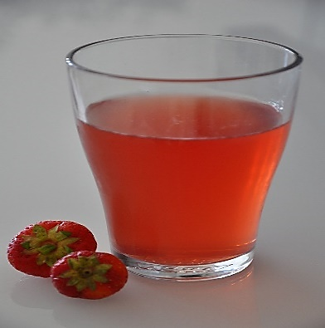
Tijd voor pauze: even een beker limonade

Wat heb je nodig?
- Maatbeker van 500 ml
- Water
- Poedersuiker
- Bakpoeder
- Citroen of flesje met citroensap
- Theelepels

Wat moet je doen?
- Pak een maatbeker met 500 ml water.
- Voeg 10 theelepels poedersuiker toe aan het water
- Voeg 3 theelepels bakpoeder toe
- Roer alles goed door elkaar.
- Pers de citroen uit. Voeg beetje citroensap toe in de maatbeker en roer weer goed.
- Proost.
Vraag1: Bij welk vak hoort dit proefje?
............................................................................................

Proefje 8: Water op zijn kop
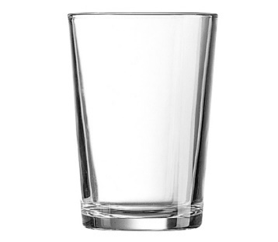

Lucht is overal om je heen. En de lucht drukt tegen je aan. Dit merk je niet omdat je het gewend bent. Met dit proefje kun je laten zien dat er luchtdruk is en dat lucht sterk is.
Voer wel voor de zekerheid het proefje uit boven de gootsteen!!

Wat heb je nodig?
- Een beker met een gladde rand
- Water
- Een karton of stevig vel papier van ongeveer 6 bij 6 cm

Wat moet je doen?
- Vul een beker helemaal tot de rand met water
- Druk het karton stevig op de rand van het beker.
- Houd het karton met één hand vast en draai met de andere hand het beker langzaam om.
- Haal voorzichtig je hand onder het karton weg
Vraag1: Wat gebeurt er?
............................................................................................
Vraag 2: Wie houdt nu het karton tegen het beker?
............................................................................................
Vraag 3: Bij welk vak denk je dat dit proefje hoort?
............................................................................................

Proefje 9: Ei in een fles

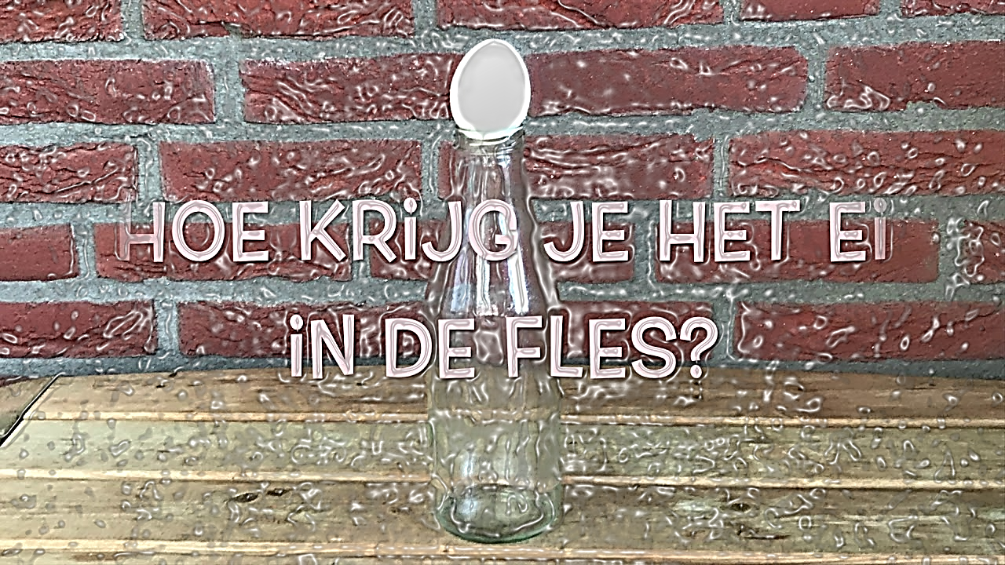

Wat heb je nodig?
- Een gekookt ei
- Glazen fles met brede hals
- Lucifers

Wat moet je doen?
- Zet de fles op tafel.
- Pel het hardgekookte ei en zet dit op de fles. Het ei past er niet door!
- Haal het ei weer van de hals af.
- Steek drie lucifers en gooi deze (voorzichtig!) in de fles.
- Zet snel het ei op de fles met de brandende lucifers.
Vraag 1: Wat gebeurt er?
............................................................................................
Vraag 2: Hoe kan dat?
............................................................................................
Vraag 3: Bij welk vak denk je dat dit proefje hoort?
............................................................................................

Proefje 10: Bewegende lucifers
Oppervlaktespanning is eigenlijk een soort sterk laagje boven op het water , een soort vliesje. De waterdeeltjes zitten extra dicht tegen elkaar waardoor ze een soort stevigheid geven. Door de oppervlaktespanning kunnen waterdieren lopen over het wateroppervlak. Met dit proefje ga je de oppervlaktespanning onderzoeken.
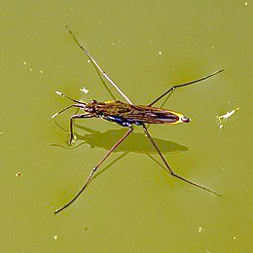
Wat heb je nodig?

- Plastic rietje
- Suiker
- Zeep of afwasmiddel
- 4 gebruikte lucifers
- 2 kommen water
Wat moet je doen?
- Doe de suiker op een schoteltje. Maak het uiteinde van het rietje nat en doop het in de suiker.
- Smeer aan de andere kant van het rietje wat vochtige zeep.
- Leg in één kom water voorzichtig 2 lucifers naast elkaar op het wateroppervlak.
Vraag 1: Hoe komt het dat de lucifers blijven drijven?
............................................................................................
- Doop de kant van het rietje met de suiker tussen de lucifers in het water.
Vraag 2: Wat gebeurt er?
............................................................................................
- Herhaal stap 3 en 4 nu in de andere kom met de ingezeepte kant van het rietje.
Vraag 3: Wat gebeurt er nu?
............................................................................................
Vraag 4: Stel je voor dat er zeep in de sloten wordt geloosd. Wat betekent dat voor de waterdiertjes?
............................................................................................
Vraag 5: Bij welk vak denk je dat dit proefje hoort?
............................................................................................

Proefje 11: Kleuren in een stift

Inkt en verf die we gebruiken zijn vaak mengsels van verschillende kleuren. Met het volgende proefje ga je die kleuren uit elkaar halen: we noemen dat scheiden.

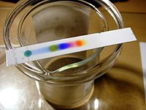
Wat heb je nodig?

- Een beker
- Een koffiefilter of vloeipapier
- Een schaar
- Zout
- Water
- Stiften

Wat moet je doen?
- Knip van de koffiefilter of van het vloeipapier een rechthoek waarvan de smalle kant in het beker past.
- Zet op ongeveer 4 cm. van de onderkant van de rechthoek aan de smalle kant duidelijke stippen met een paar verschillende kleurenstiften.
- Vul het beker met een laagje water en los er wat zout in op.
- Zet nu het papier met de stippen in het water. De bovenkant kan tegen de bekerwand steunen.
- Laat dit een aantal minuten staan en kijk wat er gebeurt.
Vraag 1: Wat zie je gebeuren?
............................................................................................
Vraag 2: Bij welk vak denk je dat deze proef hoort?
............................................................................................

Eindopdracht:

Vul de volgende zinnen aan:
Het meest moelijke vond ik…..
Het meest leuke van deze introductie vond ik……..

Het meest saaie vond ik……
Het meest verrassende vond ik….

Wat is het verschil tussen de vakken biologie, nask1 en nask2?
Vak | Biologie | NaSk1 | NaSk2
Waar gaat dit vak over
Een voorbeeld

Microscoop
Wat gaan we bekijken?
- We gaan eerst verschillende preparaten bekijken en leren hoe je een microscoop moet bedienen.
- Daarna gaan we zelf een preparaat maken met daarop slootwater. In dit slootwater hebben zich allerlei diertjes gevestigd. Hier gaan we naar opzoek!
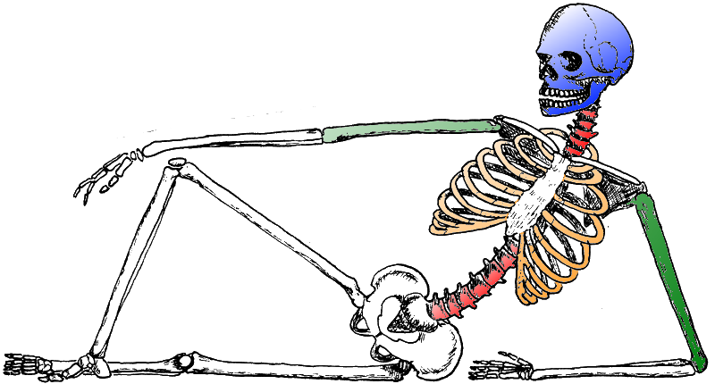
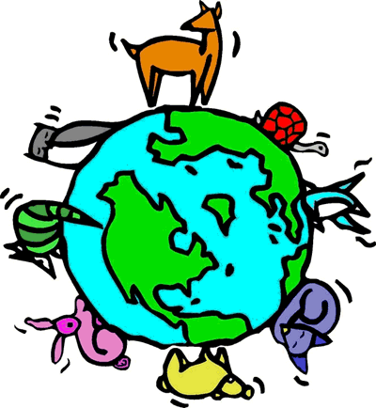

Opdracht 1: De Microscoop:

We gaan stap voor stap uitleggen wat je moet doen.
We gaan preparaten bekijken en leren hoe je de microscoop bediend.
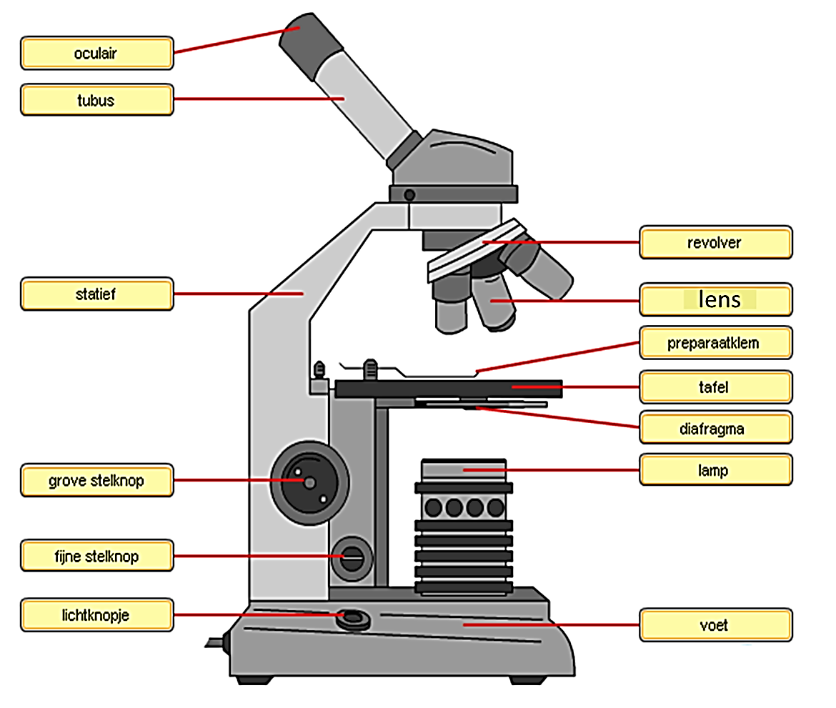
Hoe gebruik ik een microscoop:
1: Draai de tafel omlaag met de grove stelknop
2: Zet de kleinste lens voor
3: Leg hetgeen je wilt bekijken op de tafel
4: Kijk vanaf de zijkant naar je microscoop en draai de tafel zover mogelijk omhoog
5: Doe de lamp aan, kijk door het oculair en draai aan de grove stelknop tot je beeld hebt.
6: Als je scherp beeld hebt draai je zonder eerst de tafel naar beneden te doen de volgende lens voor. Stel nogmaals scherp, evt. met de kleine stelknop.
7: Als je de grootste vergroting gebruikt alleen de kleine stelknop gebruiken anders draai je de lens door je preparaat!

Opdracht 2: Het maken van een preparaat
Met de microscoop kun je alleen dingen bekijken die heel erg dun zijn en waar licht doorheen kan vallen. Alles wat je wilt bekijken moet dus enigszins doorzichtig zijn.
Als je een voorwerp met de microscoop wilt bekijken, moet je het eerst in een vloeistof (water of een kleurstof) tussen twee glaasjes brengen.
Het grootste en dikste glaasje waar het voorwerp op komt te liggen heet voorwerp glas of objectglas. Het kleine dunne glaasje dat de vloeistof met het voorwerp erin bedekt, heet het dekglaasje. Het geheel wordt het preparaat genoemd.
Werkwijze
- Pak een schoon voorwerpglas.
- Doe er een flinke druppel slootwater op
- Doe voorzichtig een dekglaasje erop. Er mogen niet te veel luchtbellen onder zitten. Als er te veel water op het voorwerp zit, kun je dit weghalen met een stukje filtreerpapier.
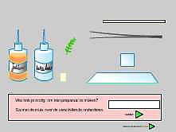

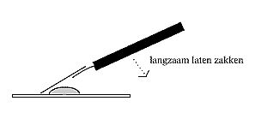
- Stel nu met behulp van de grove en fijne stelknop de microscoop in, zodat je scherp beeld hebt. En kijk goed wat je ziet.

Wat zie je door de microscoop?
___________________________________________________________________
___________________________________________________________________
___________________________________________________________________
___________________________________________________________________

Teken wat je ziet:

Gedragsonderzoek
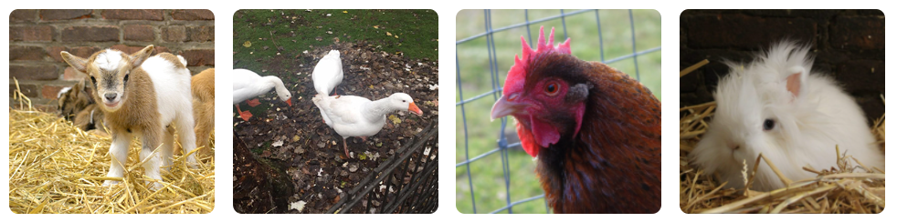

Kinderboerderij De Kleine Meer
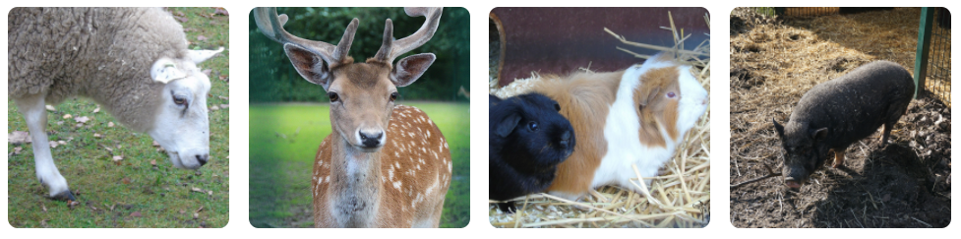
Gedragsonderzoek op de Kleine Meer
Je werkt in drietallen.
- Eén houdt de tijd in de gaten;
- Tweede vult het protocol in;
- Derde kijkt wat het gekozen dier doet én geeft dit door aan de tweede persoon.

Begrippenlijst
Gedrag = Alle waarneembare activiteiten van een dier of een mens
Ethologie = Wetenschap van het gedrag
Etholoog = Wetenschapper die gedrag bestudeert
Ethogram = Lijst met handelingen (gedragingen)
Protocol = Tabel met geobserveerde handelingen per tijdseenheid
Objectief = Gebaseerd op feiten (en niet op meningen)
Handeling = Afzonderlijke handeling van een dier
Gedragsketen = Aantal handelingen die elkaar in vaste volgorde opvolgen

Je start met het beschrijven van een aantal handelingen die je daadwerkelijk observeert (ziet).
Is de uitleg of de beschrijving die je geeft wel of niet geschikt?
- Een beschrijving van gedrag moet objectief zijn.
- De beschrijving mag ook niet té veel details bevatten, maar ook weer niet té algemeen zijn.
Oefening
Hieronder staan drie beschrijvingen. Deze zijn nog niet geschikt voor een ethogram.
- de kat is boos
- de chimpansee slaapt diep
- twee apen zitten tegen over elkaar met hun lippen tegen elkaar aan. Iemand zegt: “De apen kussen elkaar”.
Verander de beschrijvingen zodat ze wel geschikt zijn voor een ethogram.

- _________________________________________________________

- _________________________________________________________

- _________________________________________________________

Aan de slag!

Kies een dier en beschrijf het dier zo dat een ander meteen weet om welk dier het gaat.
____________________________________________________________________________________________________________________________________________________________________________________________________________________________________________________________________________________________________________________________________________________________________________________________________________________________________________________________________________________________________________

Maak vervolgens een ethogram (lijst met handelingen / gedragingen). Bekijk het gekozen dier een aantal minuten en wat zie je aan gedragingen? Bedenk een afkorting (code) voor de handeling.

Gekozen dier: _____________________________________________________

Handeling | Code | Omschrijving
Lopen | Lo | Aapje loopt
Rennen | Re | Aapje loopt snel
Zitten | Zi | Aapje zit op zijn achterwerk

Opdracht
- Maak nu drie keer een protocol van 5 minuten;
- Dat is drie keer hetzelfde dier met een korte tussenpauze, of
- Twee of drie verschillende dieren van dezelfde soort.
Protocol van jullie gekozen dier

Protocol 1 van ________________________________________________________

 | 0-10 sec | 10-20 sec | 20-30 sec | 30-40 sec | 40-50 sec | 50-60 sec
1e min
2e min
3e min
4e min
5e min

Protocol 2 van ________________________________________________________

 | 0-10 sec | 10-20 sec | 20-30 sec | 30-40 sec | 40-50 sec | 50-60 sec
1e min
2e min
3e min
4e min
5e min

Protocol 3 van ________________________________________________________

 |  | 0-10 sec | 10-20 sec | 20-30 sec | 30-40 sec | 40-50 sec | 50-60 sec
1e min
2e min
3e min
4e min
5e min

Praktische opdracht
Teken een orgaanstelsel!
Met deze opdracht ga je een orgaanstelsel van jezelf op ware grote tekenen. Sommige organen werken samen aan eenzelfde taak, bijvoorbeeld het verteren van voedsel. Die organen behoren dan tot hetzelfde orgaanstelsel.
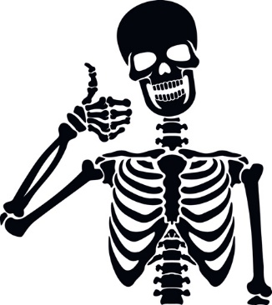
Benodigdheden:
- Eén stuk behangrol dat net wat langer is dan jezelf
- Schaar
- Zwarte stift
- Potlood
- Gum
- Verschillende kleurtjes stiften/potloden

Stappen:
- Je knipt van de behangrol één stuk af dat net wat langer is dan jezelf.

- Je buurman/buurvrouw trekt jou over met een zwarte stift op jullie eigen vel papier (Let op dat de stift niet op de kleding komt!)

- Welk orgaanstelsel kies je? Je lichaam bestaat uit de volgende orgaanstelsels:
Te kiezen | Niet te kiezen
- het skelet  - het spierstelsel  - het bloedvatenstelsel  - het verteringsstelsel  - het zenuwstelsel  - het voortplantingsstelsel | - de huid  - het ademhalingsstelsel  - het lymfestelsel  - het urinestelsel,  - het hormoonstelsel

- Teken alle organen van het gekozen orgaanstelsel in jouw overgetrokken lichaam op het behangpapier. Hiervoor je moet je uitzoeken welke organen tot het orgaanstelsel behoren, waar deze zich bevinden in je lichaam en hoe deze eruit zien.

Tip: Doe dit eerst met potlood en trek dit vervolgens over met een stift wanneer je zeker weet dat je het bot op de juiste plaats hebt getekend

5 Schrijf de namen van de organen erbij, doe dit door horizontale lijnen te trekken tot buiten de tekening.

Voorbeeld van het “dijbeen”:

